Zpráva ze zahraniční služební cesty

Jméno a příjmení účastníka cesty | Karel Křenek
Pracoviště – dle organizační struktury | OOKF
Pracoviště – zařazení | 142
Důvod cesty | Účast na kurzu výroby ručního papíru a papírové knižní vazby.
Místo – město | Moulin du Verger - Puymoyen
Místo – země | Francie
Datum (od-do) | 15. – 22. 2012
Podrobný časový harmonogram | 15. – 16. cesta tam, 17. – 21. doba kurzu, 22. cesta zpět.  Od pondělí do pátku probíhala intenzivní výuka vždy od 9.00 do ca. 18.30, vždy s hodinovou pauzou na oběd.
Spolucestující z NK | -
Finanční zajištění | -
Cíle cesty | Podrobné poznání způsobu výroby ručního papíru podle tradiční západoevropské technologie pod vedením zkušeného mistra v oboru a majitele papírenského mlýna Jacquese Brejouxe. Poznání nových metod využití specifického pokryvového ručního papíru při vazbě historických knižních bloků tak, jak je představí přední světový konzervátor knih Christopher Clarkson.
Plnění cílů cesty (konkrétně) | Cesta více než naplnila předpokládané cíle. Vedle množství informací týkajících se výroby papíru byla prováděna praktická cvičení ručního čerpání, s cílem pochopit vznik archu a rozdíl vlastností jednotlivých vlákninových směsí. Proces výroby byl představen od začátku, tj. od zpracování výchozí suroviny až po závěrečné využití hotového produktu. S těmito produkty, především s extrémně pevným pokryvovým papírem, jsme pracovali v druhé polovině týdne. V knihařské a restaurátorské dílně jsme se naučily silný papír správně ohýbat, řezat a prošívat a vyzkoušeli jsme několik metod, jak tento papír uplatnit při ochraně knižních bloků. 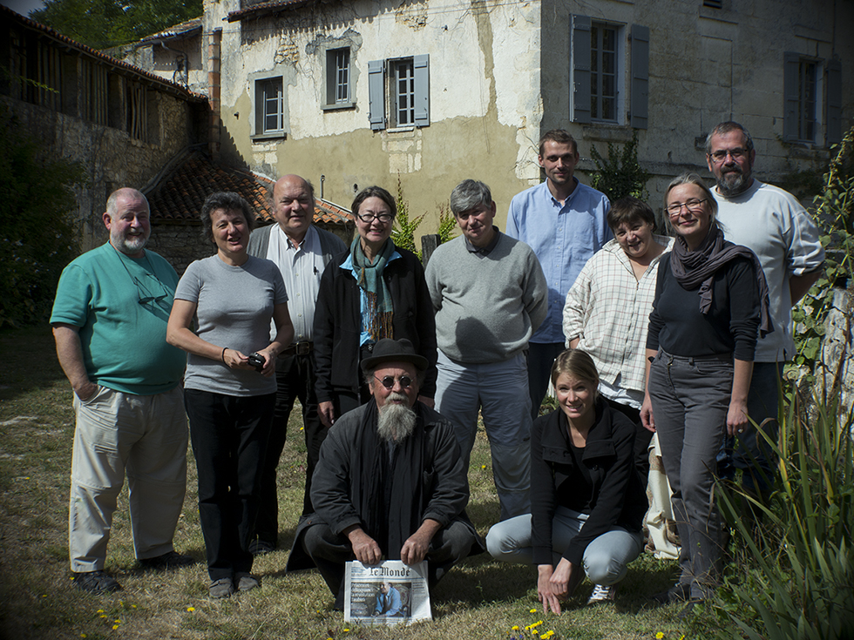
Program a další podrobnější informace | Organizace celého kurzu byla bezvadná. Bylo zajištěno ubytování na klidném venkovském statku, kam jsme se (skupina účastníků) přepravovali poskytnutým automobilem a to vždy ráno a večer ca. 20 min. Stejně tak dobře bylo postaráno o stravování. Vzhledem k malému počtu účastníků (5+1) byl kurz skutečně intenzívní a vyučující měli možnost individuálního přístupu.
Přivezené materiály | Vzorky ručních papírů, makety papírových knižních vazeb, množství fotografií.
Datum předložení zprávy | 3. 10. 2012
Podpis předkladatele zprávy
Podpis nadřízeného | Datum: | Podpis:
Vloženo na Intranet | Datum: | Podpis:
Přijato v mezinárodním oddělení | Datum: | Podpis:

